# Identificação dos conceitos

* Plataforma
* Organização
* Freelancer
* Tarefa
* Administrativo
* Área de atividade
* Categoria de tarefa
* Competência técnica
* Colaborador
* Endereço postal
* Utilizador
* Candidatura

# Lista de categorias

Agregar conceitos em “categorias” típicas de conceitos

* Transações (do negócio)
  + Tarefa
* Linhas de transações
* Produtos ou serviços relacionados com transações
* Registos (de transações)
* Papéis das pessoas
  + Freelancer, Administrativo, Colaborador
* Lugares
  + Endereço postal
* Eventos
* Objetos físicos
* Especificações e descrições
  + Categoria de tarefa, Competência técnica
* Catálogos
* Conjuntos (containers)
* Elementos de conjuntos
* (Outras) Organizações
  + Plataforma, Organização
* Outros sistemas (externos)
* Registos (financeiros), de trabalho, contractos, documentos legais
* Instrumentos financeiros
* Documentos referidos/para executar as tarefas

# Tabela de associações

|  |  |  |
| --- | --- | --- |
| **Conceito A** | **Associação** | **Conceito B** |
| Administrativo | define | Área de Atividade |
|  | especifica | Competência Técnica |
|  | trabalha para | Plataforma |
|  | atua como | Utilizador |
| Organização | possui | Endereço Postal |
|  | tem | Colaborador |
|  | tem gestor | Colaborador |
|  | possui | Tarefa |
| Competência Técnica | referente a | Área de Atividade |
| Plataforma | tem registados | Organização |
|  | tem | Administrativo |
|  | tem/usa | Freelancer |
|  | possui | Competência Técnica |
|  | possui | Área de Atividade |
|  | possui | Categoria (de Tarefa) |
| Categoria (de Tarefa) | enquadra-se em | Área de Atividade |
|  | tem | Lista de Competência Técnica Requeridas |
| Lista de Competência Técnica Requeridas | tem | Caráter de Competência Técnica Requerida |
| Caráter de Competência Técnica Requerida | é referente a | Competência Técnica |
| Tarefa | enquadra-se em | Categoria |
|  | especificada por | Colaborador |
| Gestor (de Organização) | é um (papel de) | Colaborador |
| Freelancer | atua como | Utilizador |
| Colaborador | atua como | Utilizador |

# Diagramas de Caso de Uso

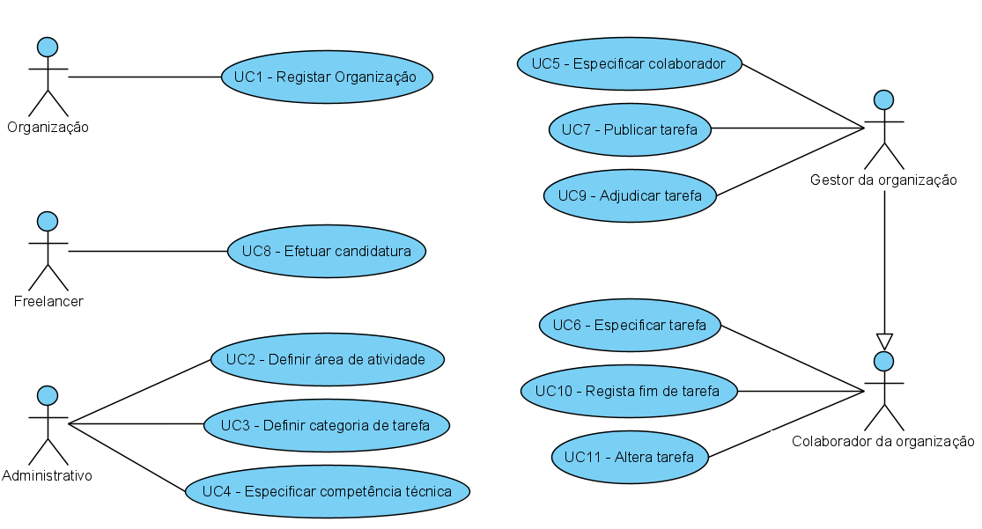

# UC1 – Registar Organização

## Formato Breve

O utilizador não registado inicia o registo de uma organização. O sistema solicita os dados necessários sobre a organização (i.e. nome da organização, o NIF, o endereço postal, um contacto telefónico, o endereço web, email) e sobre o colaborador (i.e. gestor) que está a proceder ao registo (i.e. nome, função, contacto telefónico, email e password). O utilizador não registado introduz os dados solicitados. O sistema valida e apresenta os dados, pedindo que os confirme. O utilizador não registado confirma. O sistema regista os dados da organização e do seu colaborador/gestor, tornando este último um utilizador registado e informa o utilizador não registado do sucesso da operação.

## SSD

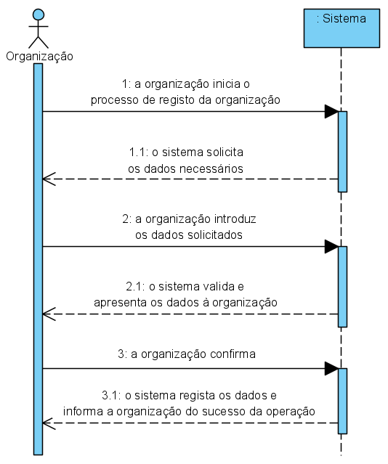

## Formato Completo

**Ator principal**

Utilizador Não Registado

**Partes interessadas e seus interesses**

* Utilizador Não Registado: pretende regista a organização a que pertence para que possa usufruir das funcionalidades disponibilizadas pela plataforma.
* T4J: pretende que a organização em causa se registe de modo usar a plataforma.

**Pré-condições**

Não se aplica

**Pós-condições**

A informação do registo é guardada no sistema.

**Cenário de sucesso principal (ou fluxo básico)**

1. O utilizador não registado inicia o registo de uma organização.
2. O sistema solicita os dados necessários sobre a organização (i.e. nome da organização, o NIF, o endereço postal, um contacto telefónico, o endereço web, email) e sobre o colaborador (i.e. gestor) que está a proceder ao registo (i.e. nome, função, contacto telefónico, email e password).
3. O utilizador não registado introduz os dados solicitados.
4. O sistema valida e apresenta os dados, pedindo que os confirme.
5. O utilizador não registado confirma.
6. O sistema regista os dados da organização e do seu colaborador/gestor, tornando este último um utilizador registado e informa o utilizador não registado do sucesso da operação.

**Extensões (ou fluxos alternativos)**

*a. O utilizador não registado solicita o cancelamento do registo.

O caso de uso termina.

4a. Dados de Endereço Postal incompletos.

1. O sistema informa quais os dados em falta.
2. O sistema permite a introdução dos dados em falta (passo 3)
   1. O utilizador não registado não altera os dados. O caso de uso termina.

4b. Dados mínimos obrigatórios em falta.

1. O sistema informa quais os dados em falta.
2. O sistema permite a introdução dos dados em falta (passo 3)
   1. O utilizador não registado não altera os dados. O caso de uso termina.

4c. O sistema deteta que os dados (ou algum subconjunto dos dados) introduzidos devem ser únicos e que já existem no sistema.

1. O sistema alerta o utilizador não registado para o facto.
2. O sistema permite a sua alteração (passo 3)
   1. O utilizador não registado não altera os dados. O caso de uso termina.

**Requisitos especiais**

-

**Lista de Variações de Tecnologias e Dados**

-

**Frequência de Ocorrência**

-

**Questões em aberto**

* Existem outros dados obrigatórios para além dos já conhecidos?
* Quais os dados que em conjunto permitem detetar a duplicação de organizações (e de gestores)?
* É necessário existir algum mecanismo de segurança adicional para confirmar que a organização existe e é representada pela pessoa que a registou?
* Quais são as regras de segurança aplicáveis à palavra-passe?
* Qual a frequência de ocorrência deste caso de uso?

## Diagrama de Sequência

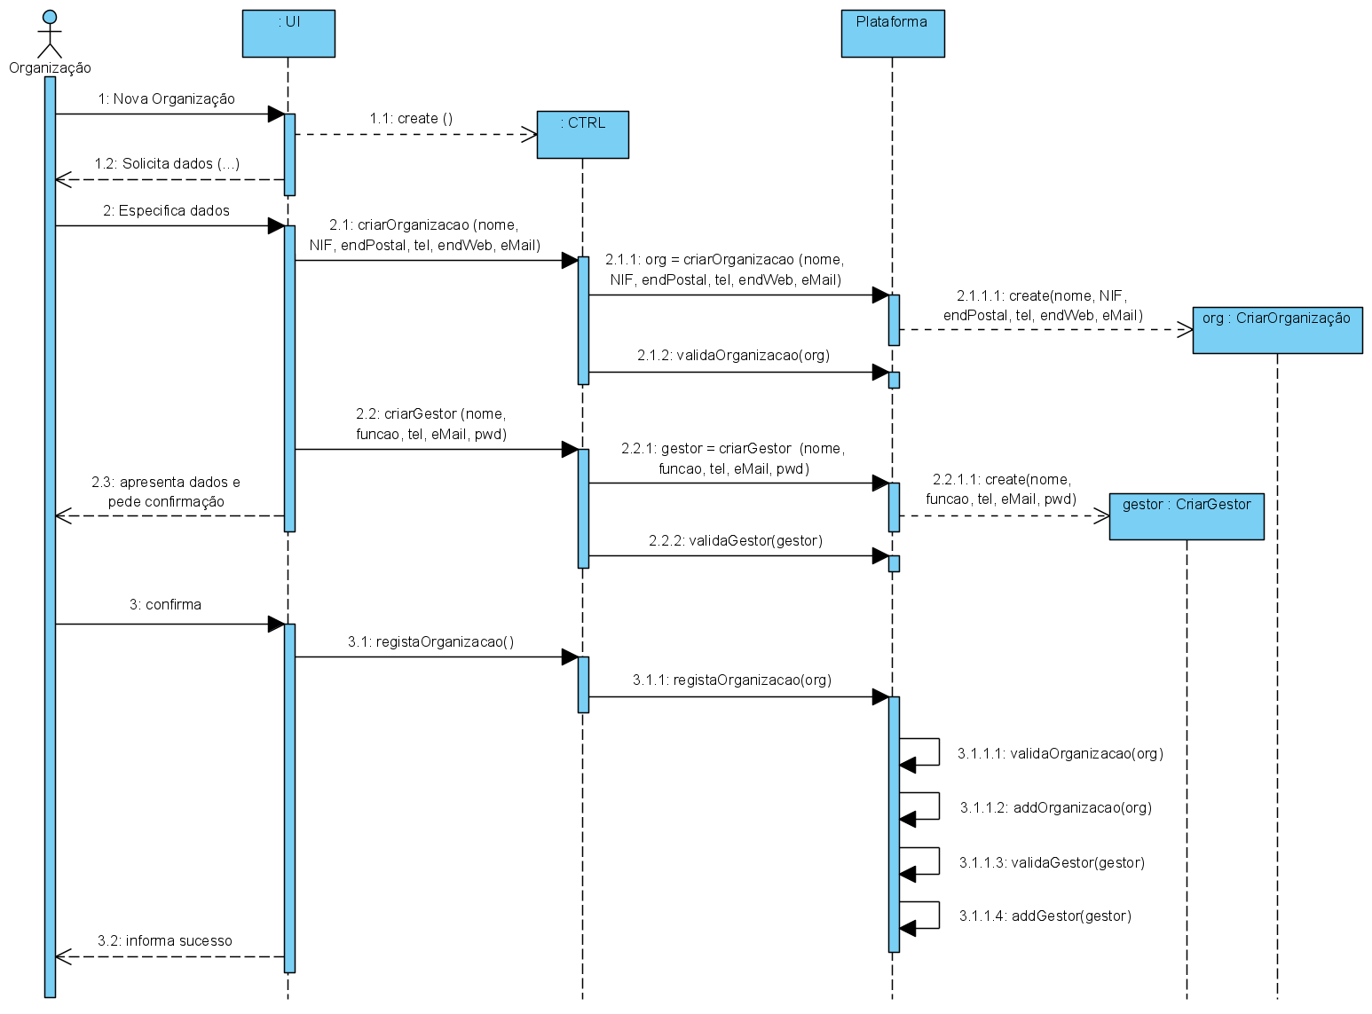

## Diagrama de Classes

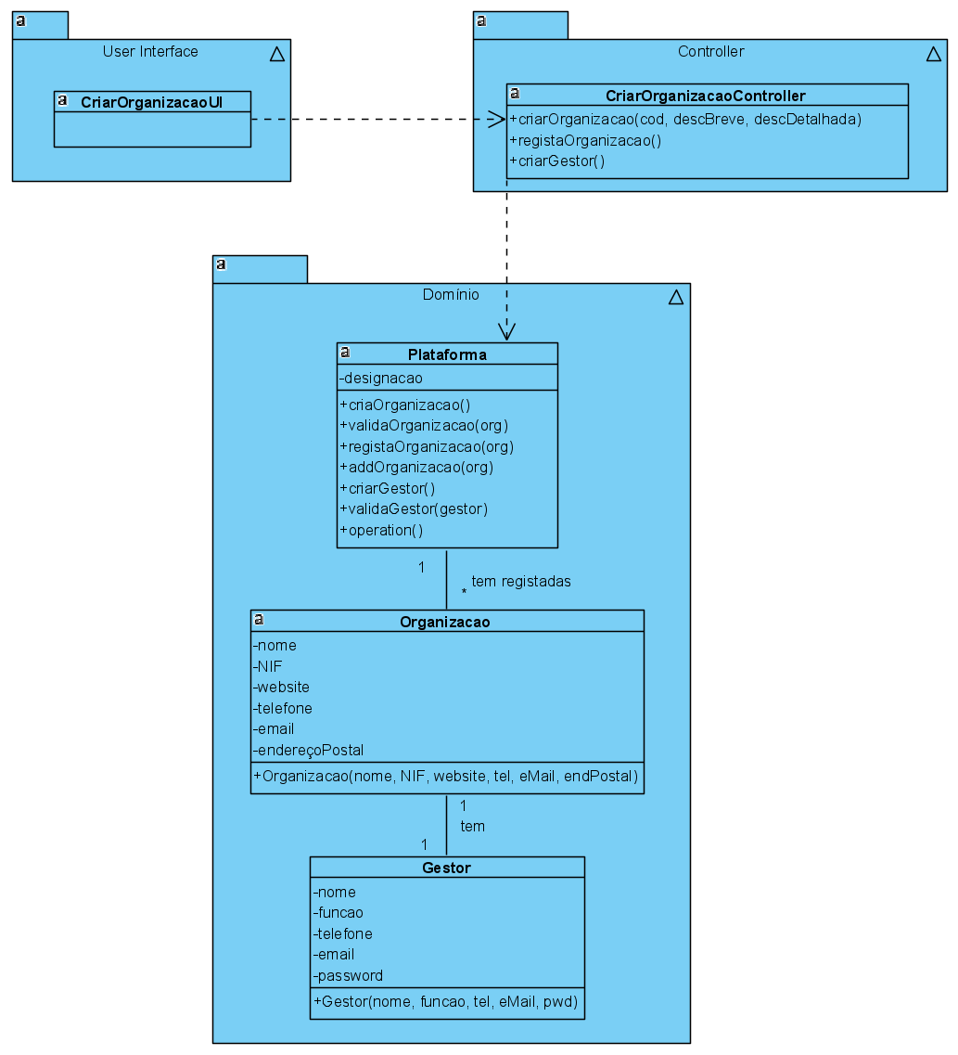

# UC2 – Definir Área de Atividade

## Formato Breve

O administrativo inicia a definição de uma nova área de atividade. O sistema solicita os dados necessários (i.e. código único e descrição breve e detalhada). O administrativo introduz os dados solicitados. O sistema valida e apresenta os dados ao administrativo, pedindo que os confirme. O administrativo confirma. O sistema regista os dados e informa o administrativo do sucesso da operação.

## SSD

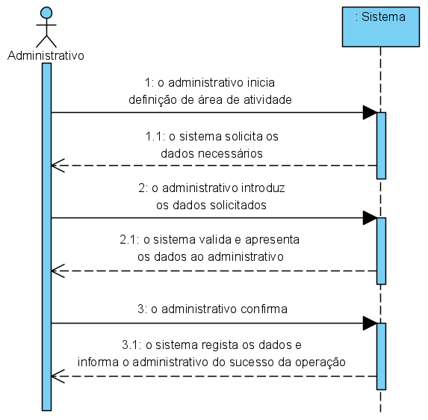

## Formato Completo

**Ator principal**

Administrativo

**Partes interessadas e seus interesses**

* Administrativo: pretende definir as áreas de atividade para que possa posteriormente catalogar as competências técnicas e categorias de tarefas.
* T4J: pretende que a plataforma permita catalogar as competências técnicas e as categorias de tarefas em áreas de atividade.

**Pré-condições**

Não se aplica

**Pós-condições**

A informação da área de atividade é registada no sistema.

**Cenário de sucesso principal (ou fluxo básico)**

1. O administrativo inicia a definição de uma nova área de atividade.
2. O sistema solicita os dados necessários (i.e. código único, descrição breve e detalhada).
3. O administrativo introduz os dados solicitados.
4. O sistema valida e apresenta os dados ao administrativo, pedindo que os confirme.
5. O administrativo confirma.
6. O sistema regista os dados e informa o administrativo do sucesso da operação.

**Extensões (ou fluxos alternativos)**

*a. O administrativo solicita o cancelamento da definição da área de atividade.

O caso de uso termina.

4a. Dados mínimos obrigatórios em falta.

1. O sistema informa quais os dados em falta.
2. O sistema permite a introdução dos dados em falta (passo 3)
   1. O administrativo não altera os dados. O caso de uso termina.

4b. O sistema deteta que os dados (ou algum subconjunto dos dados) introduzidos devem ser únicos e que já existem no sistema.

1. O sistema alerta o administrativo para o facto.
2. O sistema permite a sua alteração (passo 3)
   1. O administrativo não altera os dados. O caso de uso termina.

4c. O sistema deteta que os dados introduzidos (ou algum subconjunto dos dados) são inválidos.

1. O sistema alerta o administrativo para o facto.
2. O sistema permite a sua alteração (passo 3).
   1. O administrativo não altera os dados. O caso de uso termina.

**Requisitos especiais**

-

**Lista de Variações de Tecnologias e Dados**

-

**Frequência de Ocorrência**

-

**Questões em aberto**

* Existem outros dados que são necessários?
* Todos os dados são obrigatórios?
* O código único é sempre introduzido pelo administrativo ou o sistema deve gerá-lo automaticamente?
* Qual a frequência de ocorrência deste caso de uso?

## Diagrama de Sequência

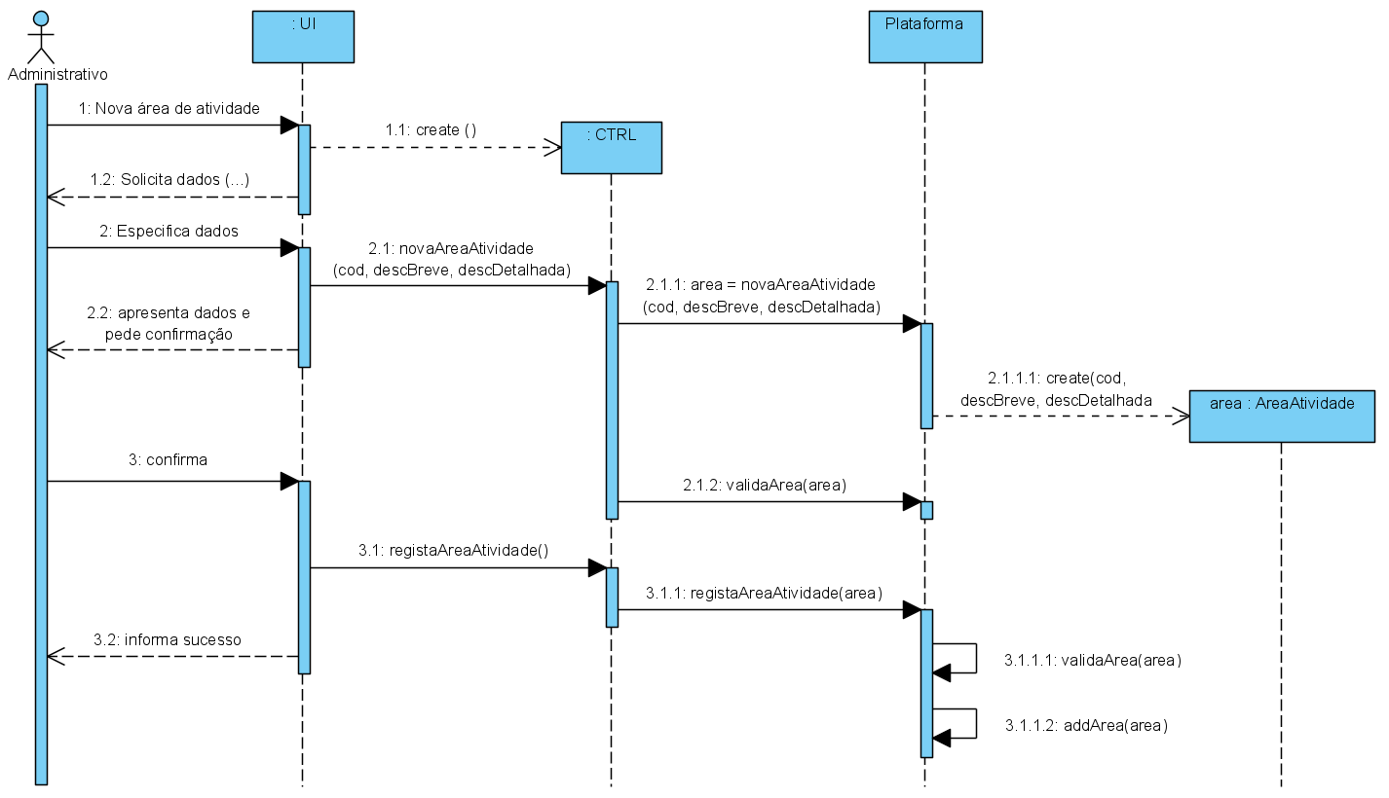

## Diagrama de Classes

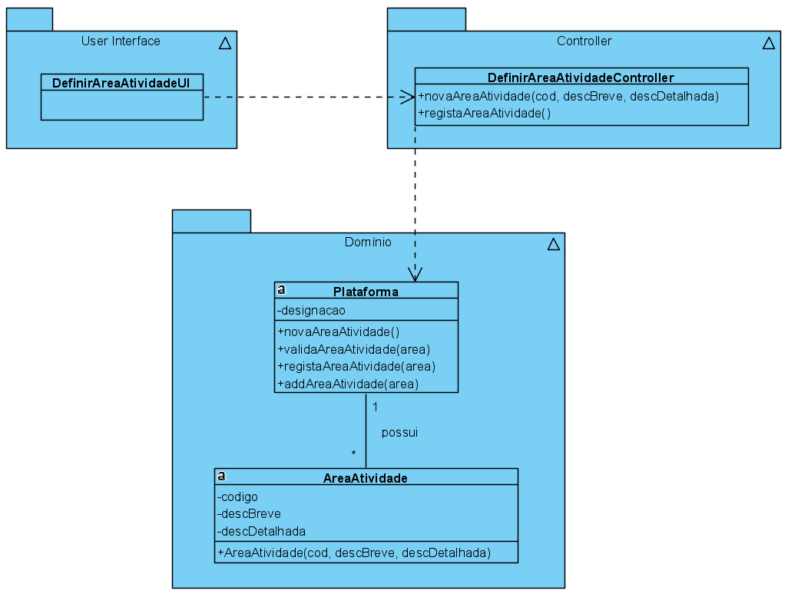

# UC3 – Definir Categoria de Tarefa

## Formato Breve

O administrativo inicia a definição de uma nova categoria de tarefa. O sistema solicita os dados necessários (i.e. descrição, área de atividade e lista de competências técnicas requeridas). O administrativo introduz os dados solicitados. O sistema valida e apresenta os dados ao administrativo, pedindo que os confirme. O administrativo confirma. O sistema regista os dados e informa o administrativo do sucesso da operação.

## SSD

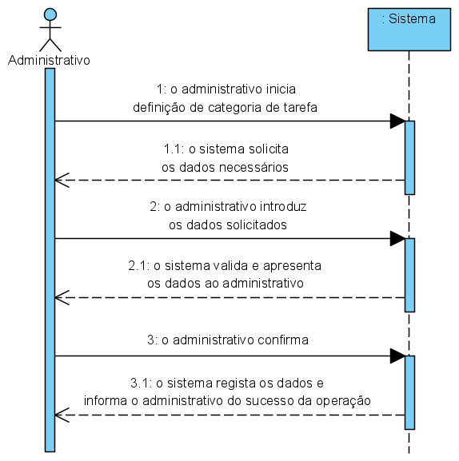

## Formato Completo

**Ator principal**

Administrativo

**Partes interessadas e seus interesses**

* Administrativo: pretende definir as categorias de tarefas para que estas possam ser usadas posteriormente na especificação de tarefas.
* Colaborador: pretende que as categorias estejam definidas para poder especificar corretamente as suas tarefas.

**Pré-condições**

Não se aplica

**Pós-condições**

A informação da categoria da tarefa é registada no sistema.

**Cenário de sucesso principal (ou fluxo básico)**

1. O administrativo inicia a definição de uma nova categoria de tarefa.
2. O sistema solicita a descrição.
3. O administrativo introduz a descrição.
4. O sistema mostra a lista de áreas de atividades para que seja selecionada uma.
5. O administrativo seleciona uma área de atividade.
6. O sistema mostra a lista de competências técnicas referentes à área de atividade previamente selecionada para que seja selecionada uma.
7. O administrativo escolhe uma competência técnica da lista.
8. O sistema solicita indicação do seu caráter (i.e. obrigatória ou desejável).
9. O administrativo introduz informação relativa ao caráter da competência técnica.
10. Os passos 7 a 9 repetem-se enquanto não forem introduzidas todas as competências técnicas pretendidas.
11. O sistema valida e apresenta os dados ao administrativo, pedindo que os confirme.
12. O administrativo confirma.
13. O sistema regista os dados e informa o administrativo do sucesso da operação.

**Extensões (ou fluxos alternativos)**

*a. O administrativo solicita o cancelamento da definição da categoria de tarefa.

O caso de uso termina.

4a. O sistema deteta que a lista de áreas de atividades está vazia.

1. O sistema informa o administrativo de tal facto.
2. O sistema permite a definição de uma nova área de atividade (UC2).
   1. O administrativo não define uma área de atividade. O caso de uso termina.

5a. O administrativo não encontra a área de atividade pretendida.

1. O administrativo informa o sistema de tal facto.
2. O sistema permite a definição de uma nova área de atividade (UC2).
   1. O administrativo não define uma área de atividade. O caso de uso termina.

6a. O sistema deteta que a lista de competências técnicas está vazia.

1. O sistema informa o administrativo de tal facto.
2. O sistema permite a especificação de uma nova competência técnica (UC4).
   1. O administrativo não especifica uma competência técnica. O caso de uso termina.

7a. O administrativo não encontra a competência técnica pretendida.

1. O administrativo informa o sistema de tal facto.
2. O sistema permite a especificação de uma nova competência técnica (UC4).
   1. O administrativo não especifica uma competência técnica. O caso de uso termina.

11a. Dados mínimos obrigatórios em falta.

1. O sistema informa quais os dados em falta.
2. O sistema permite a introdução dos dados em falta (passo 3).
   1. O administrativo não altera os dados. O caso de uso termina.

11b. O sistema deteta que os dados (ou algum subconjunto dos dados) introduzidos devem ser únicos e que já existem no sistema.

1. O sistema alerta o administrativo para o facto.
2. O sistema permite a sua alteração (passo 3).
   1. O administrativo não altera os dados. O caso de uso termina.

11c. O sistema deteta que os dados introduzidos (ou algum subconjunto dos dados) são inválidos.

1. O sistema alerta o administrativo para o facto.
2. O sistema permite a sua alteração (passo 3).
   1. O administrativo não altera os dados. O caso de uso termina.

**Requisitos especiais**

-

**Lista de Variações de Tecnologias e Dados**

-

**Frequência de Ocorrência**

-

**Questões em aberto**

* O identificador da categoria de tarefa tem que obedecer a alguma regra (e.g. ser sequencial)?
* Existem outros dados que são necessários?
* Todos os dados são obrigatórios?
* Qual o número de competências técnicas que no mínimo são obrigatórias para as categorias?
* Qual a frequência de ocorrência deste caso de uso?

## Diagrama de Sequência

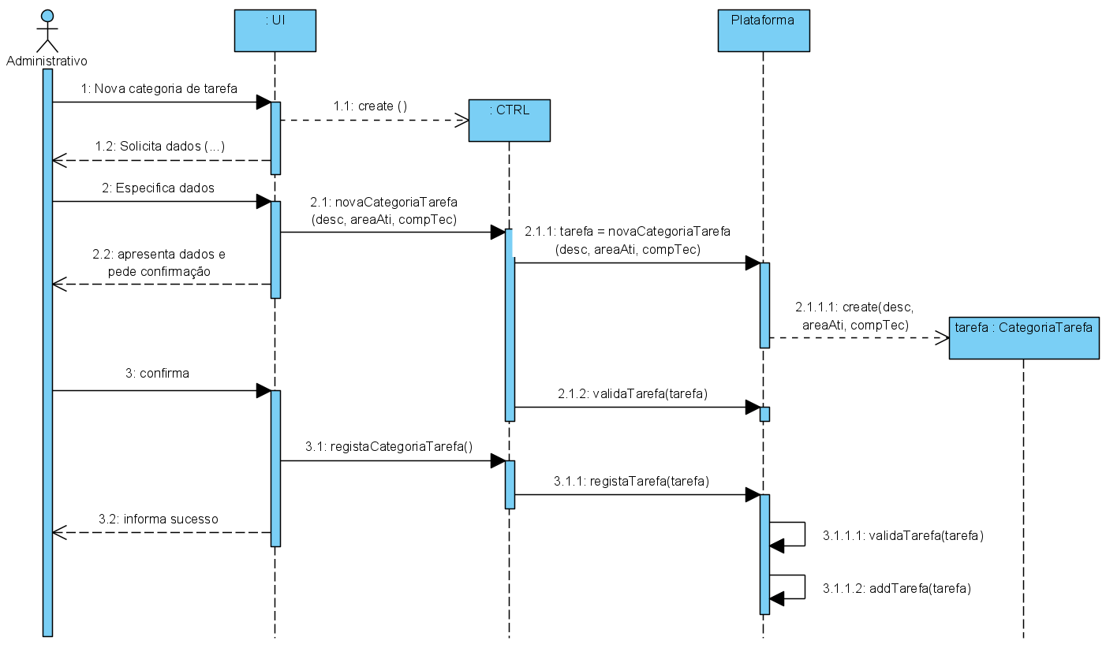

## Diagrama de Classes

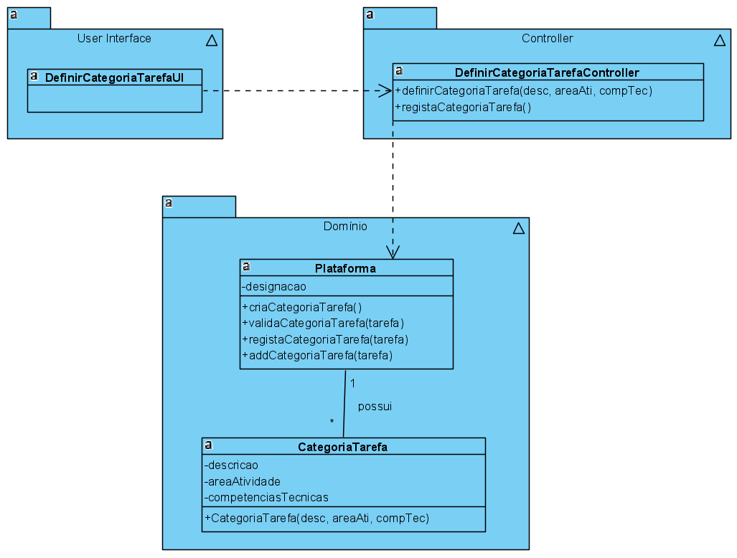

# UC4 – Especificar Competência Técnica

## Formato Breve

O administrativo inicia a especificação de uma competência técnica. O sistema solicita os dados necessários (i.e. código único, área de atividade e descrição breve e detalhada). O administrativo introduz os dados solicitados. O sistema valida e apresenta os dados ao administrativo, pedindo que os confirme. O administrativo confirma os dados. O sistema regista os dados e informa o administrativo do sucesso da operação.

## SSD

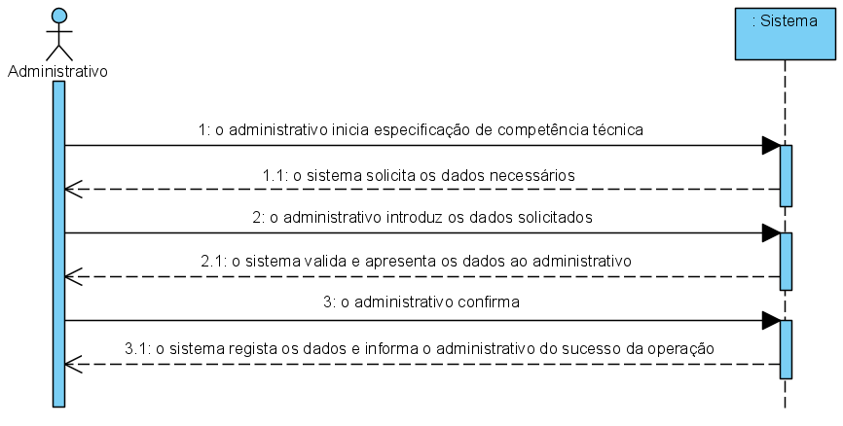

## Formato Completo

**Ator principal**

Administrativo

**Partes interessadas e seus interesses**

* Administrativo: pretende especificar as competências técnicas requeridas para a realização de tarefas.
* Freelancer: pretende conhecer as competências técnicas que podem ser requeridas para a realização de tarefas.
* Organização: pretende contratar pessoas com as competências técnicas requeridas para a realização de tarefas.
* T4J: pretende que as competências técnicas estejam descritas com rigor/detalhe.

**Pré-condições**

Não se aplica

**Pós-condições**

A informação da nova competência técnica é registada no sistema.

**Cenário de sucesso principal (ou fluxo básico)**

1. O administrativo inicia a especificação de uma competência técnica.
2. O sistema solicita os dados necessários (i.e. código único, descrição breve e detalhada).
3. O administrativo introduz os dados solicitados.
4. O sistema mostra a lista de áreas de atividade e pede ao administrativo para selecionar uma.
5. O administrador seleciona uma área de atividade.
6. O sistema valida e apresenta os dados ao administrativo, pedindo que os confirme.
7. O administrativo confirma os dados.
8. O sistema regista os dados e informa o administrativo do sucesso da operação.

**Extensões (ou fluxos alternativos)**

*a. O administrativo solicita o cancelamento da especificação da competência técnica.

O caso de uso termina.

4a. Não existem áreas de atividade definidas no sistema.

1. O sistema informa o administrativo de tal facto.
2. O sistema permite a criação de uma nova área de atividade (UC2).
   1. O administrativo não cria uma área de atividade. O caso de uso termina.

6a. Dados mínimos obrigatórios em falta.

1. O sistema informa quais os dados em falta.
2. O sistema permite a introdução dos dados em falta (passo 3).
   1. O administrativo não introduz os dados em falta. O caso de uso termina.

6b. O sistema deteta que os dados (ou algum subconjunto dos dados) introduzidos devem ser únicos e que já existem no sistema.

1. O sistema alerta o administrativo para o facto.
2. O sistema permite a sua alteração (passo 3).
   1. O administrativo não altera os dados. O caso de uso termina.

6c. O sistema deteta que os dados introduzidos (ou algum subconjunto dos dados) são inválidos.

1. O sistema alerta o administrativo para o facto.
2. O sistema permite a sua alteração (passo 3)..
   1. O administrativo não altera os dados. O caso de uso termina.

**Requisitos especiais**

-

**Lista de Variações de Tecnologias e Dados**

-

**Frequência de Ocorrência**

-

**Questões em aberto**

* Existem outros dados que são necessários?
* Todos os dados são obrigatórios?
* O código único é sempre introduzido pelo administrativo ou o sistema deve gerá-lo automaticamente?
* Para além de ser único, o código tem mais alguma restrição?
* Qual a frequência de ocorrência deste caso de uso?

## Diagrama de Sequência

## Diagrama de Classes

# UC5 – Especificar Colaborador de Organização

## Formato Breve

O gestor de organização inicia a especificação de um colaborador da sua organização. O sistema solicita os dados necessários (i.e. nome, função, contacto telefónico, endereço de email). O gestor de organização introduz os dados solicitados. O sistema valida e apresenta os dados ao gestor de organização, pedindo que os confirme. O gestor de organização confirma. O sistema regista os dados do colaborador, gera a sua password, torna-o um utilizador registado e informa o gestor de organização do sucesso da operação.

## SSD

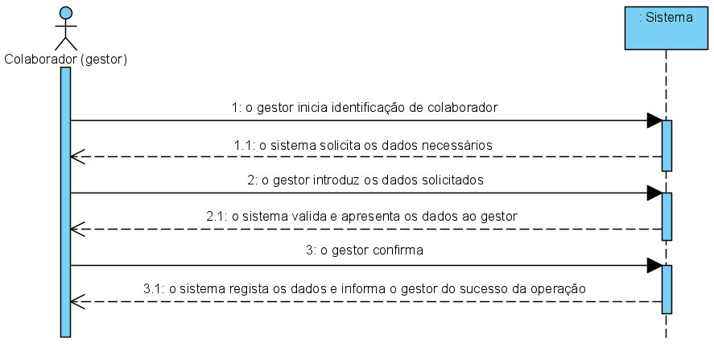

## Formato Completo

**Ator principal**

Gestor de Organização

**Partes interessadas e seus interesses**

* Gestor de Organização: pretende especificar os colaboradores da sua organização.
* Organização: pretende que os seus colaboradores estejam registados para que estes possam atuar em sua representação.
* T4J: pretende que as organizações possam registar colaboradores seus.

**Pré-condições**

Não se aplica

**Pós-condições**

A informação do novo colaborador de organização é registada no sistema.

O colaborador também se torna um utilizador registado sistema.

**Cenário de sucesso principal (ou fluxo básico)**

1. O gestor de organização inicia a especificação de um colaborador da sua organização.
2. O sistema solicita os dados necessários (i.e. nome, função, contacto telefónico, endereço de email).
3. O gestor de organização introduz os dados solicitados.
4. O sistema valida e apresenta os dados ao gestor de organização, pedindo que os confirme.
5. O gestor de organização confirma os dados.
6. O sistema regista os dados do colaborador, gera a sua password, torna-o um utilizador registado e informa o gestor de organização do sucesso da operação.

**Extensões (ou fluxos alternativos)**

*a. O gestor de organização solicita o cancelamento da especificação de um colaborador da sua organização.

O caso de uso termina.

4a. Dados mínimos obrigatórios em falta.

1. O sistema informa quais os dados em falta.
2. O sistema permite a introdução dos dados em falta (passo 3)
   1. O gestor de organização não altera os dados. O caso de uso termina.

4b. O sistema deteta que os dados (ou algum subconjunto dos dados) introduzidos devem ser únicos e que já existem no sistema.

1. O sistema alerta o gestor de organização para o facto.
2. O sistema permite a sua alteração (passo 3)
   1. O gestor de organização não altera os dados. O caso de uso termina.

4c. O sistema deteta que os dados introduzidos (ou algum subconjunto dos dados) são inválidos.

1. O sistema alerta o gestor de organização para o facto.
2. O sistema permite a sua alteração (passo 3).
   1. O gestor de organização não altera os dados. O caso de uso termina.

**Requisitos especiais**

-

**Lista de Variações de Tecnologias e Dados**

-

**Frequência de Ocorrência**

-

**Questões em aberto**

* Existem outros dados que são necessários?
* Todos os dados são obrigatórios?
* Qual ou quais os dados que identificam de forma única um colaborador de organização?
* A palavra-passe do colaborador é gerada automaticamente pelo sistema? Ou deve ser introduzida pelo gestor da organização?
* Quais as regras de segurança aplicáveis à palavra-passe?
* Qual o processo de notificação da palavra-passe?
* Qual a frequência de ocorrência deste caso de uso?

## Diagrama de Sequência

## Diagrama de Classes

# UC6 – Especificar Tarefa

## Formato Breve

O colaborador de organização inicia a especificação de uma tarefa. O sistema solicita os dados necessários (i.e. uma referência única por organização, uma designação, uma descrição informal e outra de carácter técnico, uma estimativa de duração e custo, a categoria). O colaborador de organização introduz os dados solicitados. O sistema valida e apresenta os dados ao colaborador de organização, pedindo que os confirme. O colaborador de organização confirma. O sistema regista os dados e informa o colaborador de organização do sucesso da operação.

## SSD

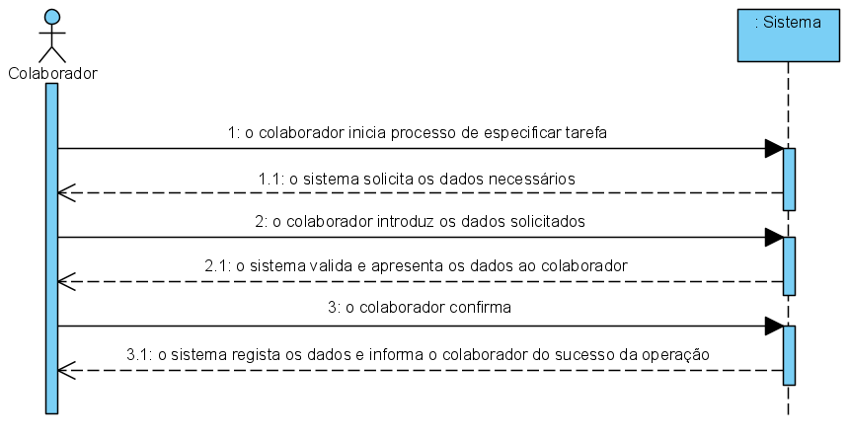

## Formato Completo

**Ator principal**

Colaborador de Organização

**Partes interessadas e seus interesses**

* Colaborador de Organização: pretende especificar tarefas.
* Organização: pretende que os seus colaboradores possam especificar tarefas para posterior publicação.
* Freelancer: pretende conhecer as tarefas a que pode candidatar-se.
* T4J: pretende a adjudicação de tarefas a freelancers.

**Pré-condições**

Não se aplica

**Pós-condições**

Tem que existir categorias de tarefas definidas no sistema.

**Cenário de sucesso principal (ou fluxo básico)**

1. O colaborador de organização inicia a especificação de uma tarefa.
2. O sistema solicita dados necessários (i.e. referência única por organização, designação, descrição informal e de caráter técnico, estimativa de duração e custo).
3. O colaborador de organização introduz os dados solicitados.
4. O sistema mostra a lista de categorias existentes e pede ao colaborador para selecionar uma.
5. O colaborador seleciona a categoria em que a tarefa se enquadra.
6. O sistema valida e apresenta os dados ao colaborador de organização, pedindo que os confirme.
7. O colaborador de organização confirma os dados.
8. O sistema regista os dados e informa o colaborador de organização do sucesso da operação.

**Extensões (ou fluxos alternativos)**

*a. O colaborador de organização solicita o cancelamento da especificação de tarefa.

O caso de uso termina.

5a. A categoria pretendida não está definida no sistema.

1. O colaborador informa o sistema de tal facto. O caso de uso termina.

6a. Dados mínimos obrigatórios em falta.

1. O sistema informa quais os dados em falta.
2. O sistema permite a introdução dos dados em falta (passo 3)
   1. O colaborador de organização não altera os dados. O caso de uso termina.

6b. O sistema deteta que os dados (ou algum subconjunto dos dados) introduzidos devem ser únicos e que já existem no sistema.

1. O sistema alerta o colaborador de organização para o facto.
2. O sistema permite a sua alteração (passo 3)
   1. O colaborador de organização não altera os dados. O caso de uso termina.

6c. O sistema deteta que os dados introduzidos (ou algum subconjunto dos dados) são inválidos.

1. O sistema alerta o colaborador de organização para o facto.
2. O sistema permite a sua alteração (passo 3).
   1. O colaborador de organização não altera os dados. O caso de uso termina.

**Requisitos especiais**

-

**Lista de Variações de Tecnologias e Dados**

-

**Frequência de Ocorrência**

-

**Questões em aberto**

* Existem outros dados que são necessários?
* Todos os dados são obrigatórios?
* Quando a categoria pretendida não existe, é necessário recolher alguma informação ou notificar alguém que isso aconteceu?
* A lista de categorias pode ser extensa. Faz sentido permitir filtros (e.g. por área de atividade) e/ou pesquisa (e.g. pela descrição)?
* Quais as unidades de medida usadas na estimativa de duração e custo?
* Qual a frequência de ocorrência deste caso de uso?

## Diagrama de Sequência

## Diagrama de Classes

# UC7 – Publicar Tarefa

## Formato Breve

## SSD

## Formato Completo

**Ator principal**

Gestor da Organização

**Partes interessadas e seus interesses**

**Pré-condições**

**Pós-condições**

**Cenário de sucesso principal (ou fluxo básico)**

1. O gestor da organização dá início à publicação de uma tarefa.
2. O sistema apresenta uma lista de tarefas em condição de serem publicadas e pede para escolher uma.
3. O gestor seleciona uma tarefa.
4. O sistema solicita as datas da publicação, de início e de fim de aceitação de candidaturas, e ainda um texto com indicações sobre o processo de candidatura.
5. O gestor especifica a informação pedida.
6. O sistema valida e pede confirmação.
7. O gestor confirma.
8. O sistema regista e informa o sucesso da operação.

**Extensões (ou fluxos alternativos)**

*a. O gestor de organização solicita o cancelamento da publicação da tarefa.

O caso de uso termina.

3a. Não existem tarefas disponíveis.

1. O sistema informa o gestor da organização de tal facto. O caso de uso termina.

6a. O sistema deteta que existe incoerência nas datas.

1. O sistema alerta o gestor da organização para o facto.
2. O sistema informa e pede para retificar (passo 5).
   1. O gestor da organização não altera os dados. O caso de uso termina.

7a. O gestor da organização não confirma.

1. O gestor da organização não altera os dados. O caso de uso termina.

**Requisitos especiais**

-

**Lista de Variações de Tecnologias e Dados**

-

**Frequência de Ocorrência**

-

**Questões em aberto**

* A publicação de uma tarefa não deve dar origem a uma notificação? Se sim a quem?
* O texto é obrigatório? E as datas?

## Diagrama de Sequência

## Diagrama de Classes

# UC8 – Efetuar Candidatura

## Formato Breve

## SSD

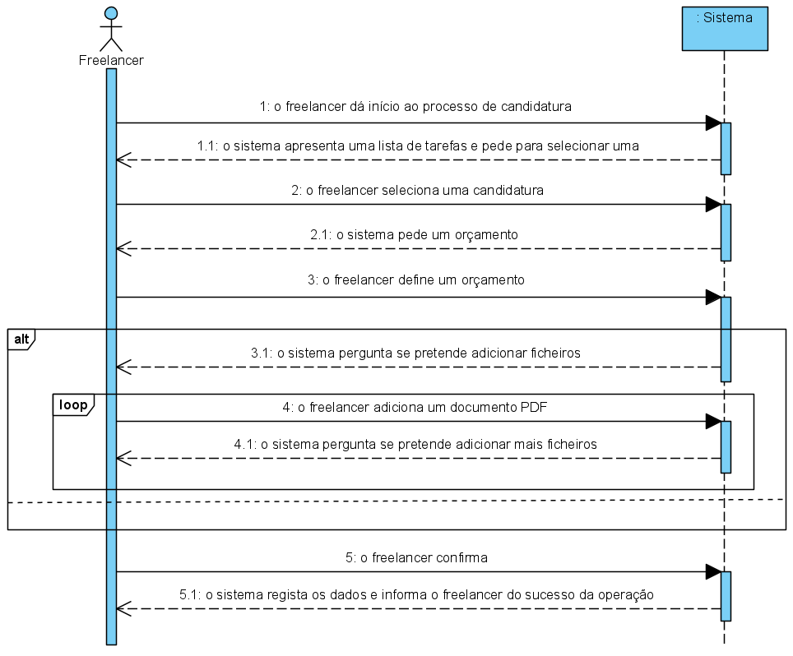

## Formato Completo

**Ator principal**

Freelancer

**Partes interessadas e seus interesses**

**Pré-condições**

**Pós-condições**

**Cenário de sucesso principal (ou fluxo básico)**

1. O freelancer dá início ao processo de candidatura.
2. O sistema apresenta uma lista de tarefas publicadas e que estejam em período de aceitação de candidaturas, pedindo para selecionar uma.
3. O freelancer seleciona uma tarefa publicada.
4. O sistema pede para especificar o orçamento (custo do serviço a executar e o tempo de execução)
5. O freelancer define o orçamento.
6. O sistema apresenta a possibilidade de adicionar ficheiros para suporte da candidatura
7. O freelancer adiciona documentos.
8. O sistema valida e pede confirmação.
9. O freelancer confirma.
10. O sistema regista e informa o sucesso da operação.

**Extensões (ou fluxos alternativos)**

**Requisitos especiais**

-

**Lista de Variações de Tecnologias e Dados**

-

**Frequência de Ocorrência**

-

**Questões em aberto**

* Existe número máximo de ficheiros que o freelancer pode adicionar?
* Existe um tamanho máximo para os ficheiros submetidos?

## Diagrama de Sequência

## Diagrama de Classes

# UC9 – Adjudicar Tarefa

## Formato Breve

## SSD

## Formato Completo

**Ator principal**

Gestor da Organização

**Partes interessadas e seus interesses**

**Pré-condições**

**Pós-condições**

**Cenário de sucesso principal (ou fluxo básico)**

1. O gestor da organização inicia o processo de adjudicação.
2. O sistema apresenta uma lista de tarefas publicadas e com candidaturas, pedindo para selecionar uma.
3. O gestor seleciona uma tarefa.
4. O sistema apresenta uma lista de candidaturas e pede para selecionar uma.
5. O gestor seleciona uma candidatura.
6. O sistema pede justificar a escolha.
7. O gestor especifica o texto justificando a seleção da candidatura.
8. O sistema pede confirmação.
9. O gestor confirma.
10. O sistema envia um email para o freelancer e outro para o colaborador que submeteu a tarefa, informando-os da adjudicação, e informa o sucesso da operação.

**Extensões (ou fluxos alternativos)**

**Requisitos especiais**

-

**Lista de Variações de Tecnologias e Dados**

-

**Frequência de Ocorrência**

-

**Questões em aberto**

* A data de adjudicação deve ser a data do sistema? Pode ser diferente da data do sistema? Pode ser modificada pelo gestor?
* O que deverá acontecer se for impossível enviar os emails?

# UC10 – Registar Fim de Tarefa

## Formato Breve

## SSD

## Formato Completo

**Ator principal**

**Partes interessadas e seus interesses**

**Pré-condições**

**Pós-condições**

**Cenário de sucesso principal (ou fluxo básico)**

**Extensões (ou fluxos alternativos)**

**Requisitos especiais**

-

**Lista de Variações de Tecnologias e Dados**

-

**Frequência de Ocorrência**

-

**Questões em aberto**

## Diagrama de Sequência

## Diagrama de Classes

# UC11 – Alterar Tarefa

## Formato Breve

## SSD

## Estados da Tarefa

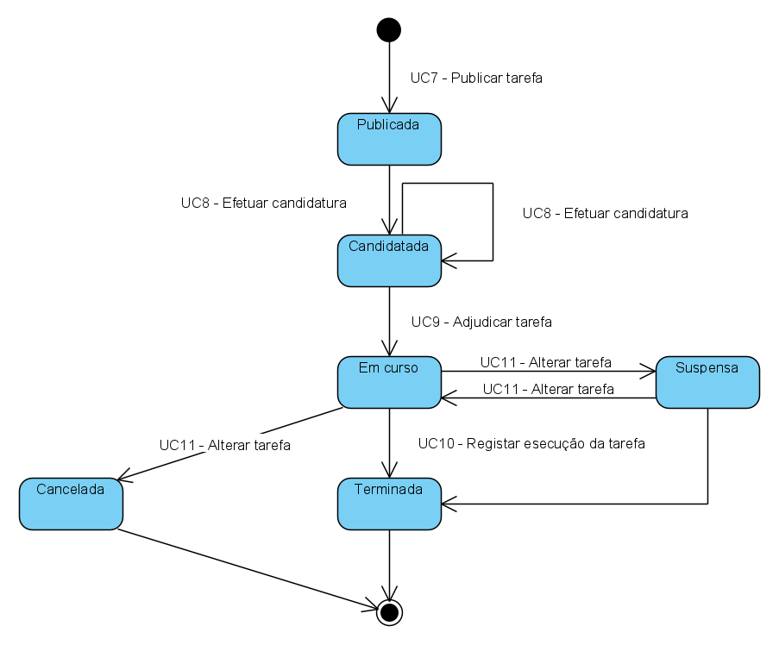

## Formato Completo

**Ator principal**

**Partes interessadas e seus interesses**

**Pré-condições**

**Pós-condições**

**Cenário de sucesso principal (ou fluxo básico)**

**Extensões (ou fluxos alternativos)**

**Requisitos especiais**

-

**Lista de Variações de Tecnologias e Dados**

-

**Frequência de Ocorrência**

-

**Questões em aberto**

## Diagrama de Sequência

## Diagrama de Classes

# Modelo de Domínio

